國立關西高級中學 傳愛90 活動申請表-學生申請版
活動名稱：
玄奘大學 棒球場地清潔
活動內容：
棒球場地清潔
活動日期：
民國103 年11 月 9 日
活動時間：
9：00 am ~ 10：00 am
活動地點：
玄奘大學
申請人班級、姓名、學號：
棒球隊
申請人e-mail：
活動參加者名單(請依此格式填寫並依照需要自行增減表格)
註: 需由兩位以上學生共同策劃並執行
班級 | 學號 | 姓名
棒球隊成員
(幾個打工沒去)

※請於活動前預先填寫以上資訊，mail至 gene207@hotmail.com 訓育組。
訓育組收到之後，會先登錄為第幾件愛心活動。
※活動過程務必拍照，至少6張 (所有的照片需囊括所有的參加者)
※活動過程務必注意安全
※請申請人於活動完成後兩日內將活動照片整理成word檔，
並key入陪同老師、導師或受協助單位，如附件格式 ，
然後mail至 gene207@hotmail.com
注意：e-mail 主旨格式為 「關高傳愛90：活動日期+活動名稱」
※請於寄出活動內容後約三個工作天後至《關高傳愛90》觀看認證結果。
學校網頁 -> 關高90韻動豐華 -> 關高傳愛90
※通過認證的事件將會列印置於壓克力球內，懸掛於學務處外90週年愛心榕樹 !
※通過認證的參與同學，下次朝會時間於司令台接受頒獎 (關高90特別獎狀)，
並記嘉獎一支。且可自行至”關高傳愛90的網頁”，下載並列印關高傳愛九十
服務證明然後至學務處蓋章。

附件 : 成果繳交內容與格式
活動日期+活動名稱 : ________________________________
活動照片與說明：
照片1  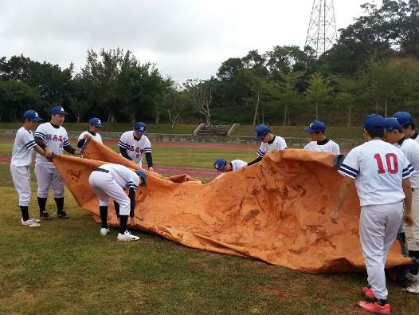 | 照片2  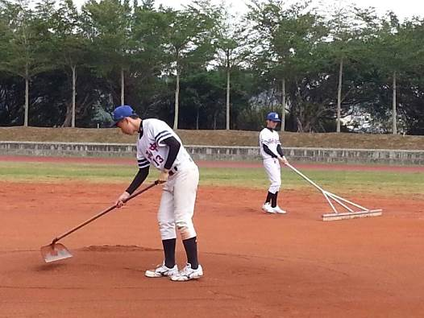
說明 : | 說明 :
照片3  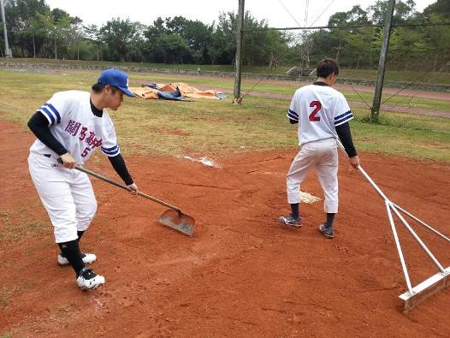 | 照片4  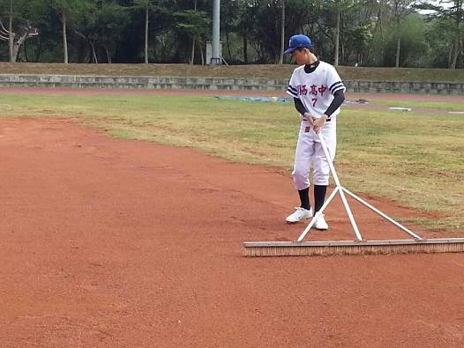
說明 : | 說明 :
照片5  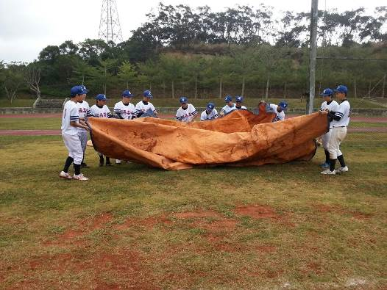 | 照片6
說明 : | 說明 :
陪同老師、導師或受協助單位 ：
吳建勳
訓育組 認證成功
為傳愛90活動 第74 件愛心~

